

课 程 实 验 报 告

课程名称：Java语言程序设计
实验名称：医院简易挂号管理系统

院 系 ：计算机科学与技术
专业班级 ： 计卓1501
学 号 ： U201516994
姓 名 ： 李沐辰
指导教师 ：

2018 年 5 月 30 日

- 需求分析
- 题目要求
采用桌面应用程序模式，开发一个医院挂号系统，管理包括人员、号种及其挂号费用，挂号退号等信息，完成登录、挂号、查询和统计打印功能。数据库表如下所示，建立索引的目的是加速访问，请自行确定每个索引要涉及哪些字段。

T_KSXX (科室信息表)
字段名称 | 字段类型 | 主键 | 索引 | 可空 | 备注
KSBH | CHAR(6) | 是 | 是 | 否 | 科室编号，数字
KSMC | CHAR(10) | 否 | 否 | 否 | 科室名称
PYZS | CHAR(8) | 否 | 否 | 否 | 科室名称的拼音字首

T_BRXX (病人信息表)
字段名称 | 字段类型 | 主键 | 索引 | 可空 | 备注
BRBH | CHAR(6) | 是 | 是 | 否 | 病人编号，数字
BRMC | CHAR(10) | 否 | 否 | 否 | 病人名称
DLKL | CHAR(8) | 否 | 否 | 否 | 登录口令
YCJE | DECIMAL(10,2) | 否 | 否 | 否 | 病人预存金额
DLRQ | DateTime | 否 | 否 | 是 | 最后一次登录日期及时间

T_KSYS (科室医生表)
字段名称 | 字段类型 | 主键 | 索引 | 可空 | 备注
YSBH | CHAR(6) | 是 | 是 | 否 | 医生编号，数字，第1索引
KSBH | CHAR(6) | 否 | 是 | 否 | 所属科室编号，第2索引
YSMC | CHAR(10) | 否 | 否 | 否 | 医生名称
PYZS | CHAR(4) | 否 | 否 | 否 | 医生名称的拼音字首
DLKL | CHAR(8) | 否 | 否 | 否 | 登录口令
SFZJ | BOOL | 否 | 否 | 否 | 是否专家
DLRQ | DATETIME | 否 | 否 | 是 | 最后一次登录日期及时间

T_HZXX (号种信息表)
字段名称 | 字段类型 | 主键 | 索引 | 可空 | 备注
HZBH | CHAR(6) | 是 | 是 | 否 | 号种编号，数字，第1索引
HZMC | CHAR(12) | 否 | 否 | 否 | 号种名称
PYZS | CHAR(4) | 否 | 否 | 否 | 号种名称的拼音字首
KSBH | CHAR(6) | 否 | 是 | 否 | 号种所属科室，第2索引
SFZJ | BOOL | 否 | 否 | 否 | 是否专家号
GHRS | INT | 否 | 否 | 否 | 每日限定的挂号人数
GHFY | DECIMAL(8,2) | 否 | 否 | 否 | 挂号费

T_GHXX (挂号信息表)
字段名称 | 字段类型 | 主键 | 索引 | 可空 | 备注
GHBH | CHAR(6) | 是 | 是 | 否 | 挂号的顺序编号，数字
HZBH | CHAR(6) | 否 | 是 | 否 | 号种编号
YSBH | CHAR(6) | 否 | 是 | 否 | 医生编号
BRBH | CHAR(6) | 否 | 是 | 否 | 病人编号
GHRC | INT | 否 | 是 | 否 | 该病人该号种的挂号人次
THBZ | BOOL | 否 | 否 | 否 | 退号标志=true为已退号码
GHFY | DECIMAL(8,2) | 否 | 否 | 否 | 病人的实际挂号费用
RQSJ | DATETIME | 否 | 否 | 否 | 挂号日期时间

为了减少编程工作量，T_KSXX、T_BRXX、T_KSYS、T_HZXX的信息手工录入数据库，每个表至少录入6条记录，所有类型为CHAR(6)的字段数据从“000001”开始，连续编码且中间不得空缺。为病人开发的桌面应用程序要实现的主要功能具体如下：
（1）病人登录：输入自己的病人编号和密码，经验证无误后登录。
（2）病人挂号：病人处于登录状态，选择科室、号种和医生（非专家医生不得挂专家号，专家医生可以挂普通号）；输入缴费金额，计算并显示找零金额后完成挂号。所得挂号的编号从系统竞争获得生成，挂号的顺序编号连续编码不得空缺。
功能（2）的界面如下所示，在光标停在“科室名称”输入栏时，可在输入栏下方弹出下拉列表框，显示所有科室的“科室编号”、“科室名称”和“拼音字首”，此时可通过鼠标点击或输入科室名称的拼音字首两种输入方式获得“科室编号”，用于插入T_GHXX表。注意，采用拼音字首输入时可同时完成下拉列表框的科室过滤，使得下拉列表框中符合条件的科室越来越少，例如，初始为“内一科”和“内二课”。其它输入栏，如“医生姓名”、“号种类别”、“号种名称”也可同时支持两种方式混合输入。
每种号种挂号限定当日人次，挂号人数超过规定数量不得挂号。一个数据一致的程序要保证：挂号总人数等于当日各号种的挂号人次之和，病人的账务应保证开支平衡。已退号码不得用于重新挂号，每个号重的GHRC数据应连续不间断，GHRC从1开始。若病人有预存金额则直接扣除挂号费，此时“交款金额”和“找零金额”处于灰色不可操作状态。

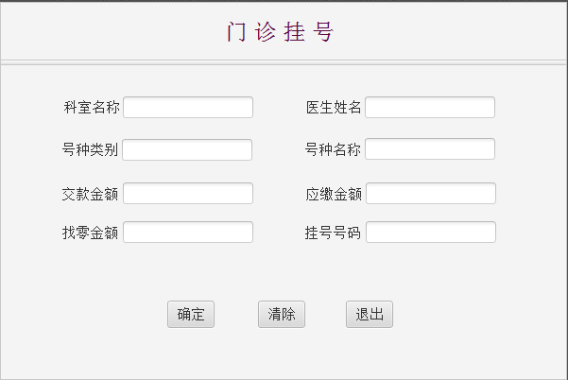
为医生开发的桌面应用程序要实现的主要功能具体如下：
（1）医生登录：输入自己的医生编号和密码，经验证无误后登录。
（2）病人列表：医生处于登录状态，显示自己的挂号病人列表，按照挂号编号升序排列。显示结果如下表所示。

挂号编号 | 病人名称 | 挂号日期时间 | 号种类别
000001 | 章紫衣 | 2018-12-30 11:52:26 | 专家号
000003 | 范冰冰 | 2018-12-30 11:53:26 | 普通号
000004 | 刘德华 | 2018-12-30 11:54:28 | 普通号

（3）收入列表：医生处于登录状态，显示所有科室不同医生不同号种起止日期内的收入合计，起始日期不输入时默认为当天零时开始，截止日期至当前时间为止。时间输入和显示结果如下表所示。

起始时间：2018-12-30 00:00:00 截止时间：2018-12-30 12:20:00
科室名称 | 医生编号 | 医生名称 | 号种类别 | 挂号人次 | 收入合计
感染科 | 000001 | 李时珍 | 专家号 | 24 | 48
感染科 | 000001 | 李时珍 | 普通号 | 10 | 10
内一科 | 000002 | 扁鹊 | 普通号 | 23 | 23
保健科 | 000003 | 华佗 | 专家号 | 10 | 20

病人应用程序和医生应用程序可采用主窗口加菜单的方式实现。例如，医生应用程序有三个菜单项，分别为“病人列表”、“收入列表”和“退出系统”等。
考虑到客户端应用程序要在多台计算机上运行，而这些机器的时间各不相同，客户端程序每次在启动时需要同数据库服务器校准时间，可以建立一个时间服务程序或者直接取数据库时间校准。建议大家使用MS SQL数据库开发。
挂号时锁定票号可能导致死锁，为了防止死锁或系统响应变慢，建议大家不要锁死数据库表或者字段。程序编写完成后，同时启动两个挂号程序进行单步调试，以便测试两个病人是否会抢到同一个号、或者有号码不连续或丢号的现象。
系统考核目标：（1）挂号后数据库数据包括挂号时间不会出现不一致或时序颠倒现象，以及挂号人次超过该号种当日限定数量的问题；（2）挂号号码和挂号人次不会出现不连续或丢号问题；（3）病人的开支应平衡，并应和医院的收入平衡；（4）系统界面友好、操作简洁，能支持全键盘操作、全鼠标操作或者混合操作；（5）能支持下拉列表框过滤输入；（6）系统响应迅速，不会出现死锁；（7）统计报表应尽可能不采用多重或者多个循环实现； （8）若采用时间服务器程序校准时间，最好能采用心跳检测机制，显示客户端的上线和下线情况。
- 需求分析
系统的需求分下面三个方面：
功能需求：这一方面是最主要的需求，对于病人客户端，功能需求分别为登陆时的正确性，以及界面当中响应混合操作，有下拉框输入提示，能正确响应不同的选择。提交挂号时能在多线程下保证挂号的唯一性和一致性。对不合法的挂号请求存在鲁棒性。挂号时对金额不足，可选号种，科室，医生不存在，或者达到该号种当日挂号人数达到上限的情况等均要做出正确提示，防止不正确的挂号行为的发生。对于医生客户端，要能正确获取到统计信息，需要正确统计属于各个医生自己的病人信息。
性能需求：登陆响应迅速，挂号页面提示包括挂号响应迅速。
安全需求：登陆界面保证密码不以明文形式泄露，挂号和医生界面防止泄露他人的数据。
- 系统设计
- 概要设计
总体上采用CS设计模式。
由于程序需求规模较小，不需要单独实现一个服务端程序，这里的服务端程序实际上是数据库，响应的服务端和客户端之间的接口的实现，由数据库的查询语句，存储语句以及存储过程等实现。
在客户端方面，JavaFx 采用了MVC模式，即Model View Controller 软件-视图-控制器的软件设计典范，即业务逻辑，数据和界面显示分离的方法。其中界面由.fxml文件定义，通过响应控制器与代码联系起来。
按照这种设计思路，对于病人客户端，主要界面有：登陆界面，挂号界面。相应的控制器有：登陆控制器模块，挂号控制器模块。控制器所联系的数据模型主要有：挂号时可供选择的各个科室的数据模型。对于医生客户端，主要界面有登陆界面，查看病人信息界面，查看医生收入界面。分别对应了三个控制器：登陆控制器，查看病人信息的控制器，查看医生收入的控制器。数据模型主要有病人信息的数据模型和医生收入的数据模型。
另外对后端（数据库的访问）使用一个类封装了对数据库的各种操作。
模块设计图详解如图所示。
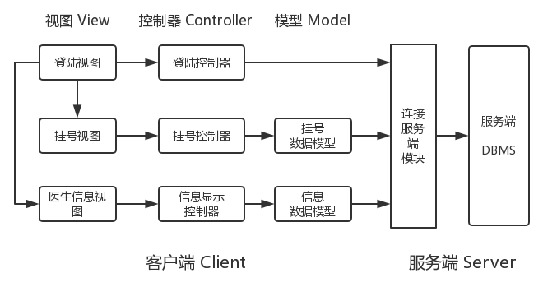
图一 顶层模块结构图
- 详细设计
登陆界面与控制器设计：
登陆界面只有两个需要填写的字段：id和密码。设计一个简单的textField以及一个passwordField来隐藏明文。每当登陆按钮按下，通过用户名去查找数据库中相关用户来找到对应密码并比较。当没有找到对应用户名用户或者是没有密码不正确的时候弹窗提示用户名或者密码不正确。
这里功能需求较为简单，主要需要注意的安全性问题在于在通过用户名去查找密码的时候要防止SQL注入，因而对于用户名字段需要检查其是否合法。由于我们使用的用户的名全部都是数字id，直接检查其是否为数字串即可。
登陆界面如下图所示
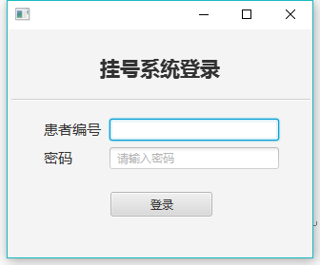
病人挂号界面与控制器设计：
病人界面与控制器完成的主要功能是，支持用户不同种类的输入，根据用户输入完成从数据库当中提取相关信息进行显示提示以及供选择。验证用户挂号请求的有效性，进行相关提示并对后端发出更新相关信息的请求。
病人界面需求说明中给我们了相关的参考界面。实际上不是所有字段都是需要输入的字段。只有前五个字段是需要用户输入的部分。同时为了实现下拉框选择和输入同时可以工作。使用ComboBox来同时支持键盘输入和文字选择。
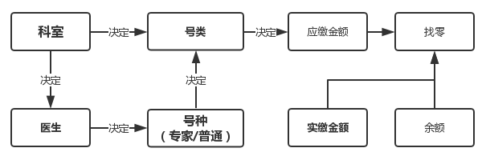
图二 挂号模块字段关系图
上图二展示了挂号时各个字段的关系。病人挂号时需要病人选择的字段有四个：科室，医生，号种，号类。这四个字段的关系是逐步详细，即科室决定可选医生，医生决定可选号种，医生、号种决定有那些号类。因而这里实现的逻辑也是逐步递进的。首先一开始什么都没有选择，对应数据模型里面存储着所有的信息。接着用户选择科室，调用数据模型中update方法，根据选择的科室更新该科室中的医生信息、号类信息。接着用户选择医生，更新号种信息。以此下去。同时在逻辑上为了保持这四个字段前后关系的一致性，在用户选择前面的字段时会清空后面的字段。例如用户先选择了医生B，再去选择科室A但是医生B不属于科室A，这个时候就需要对已选择的医生字段进行清空。
在用户登陆进来的时候即可获取到用户账户的余额，同时前四个字段决定之后用户需要支付的金额同时确定，这个时候在需要支付金额的字段同时显示用户的需要支付的金额以及用户的余额，若用户的余额足够支付则锁定支付金额字段。根据用户输入金额情况设定找零字段。
当用户点击提交时，提交用户选择的注册信息，服务端查询数据库根据是否合法以决定是否能分配挂号id，若能，返回id，并将挂号信息插入数据库表内，若不能，返回相关信息。成功挂号之后，为了防止重复挂号，锁死提交表。
挂号界面如下图所示：
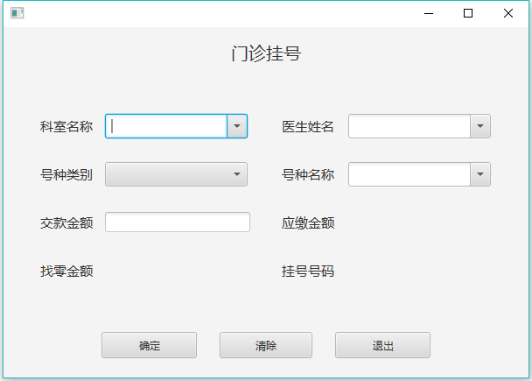

病人挂号数据模型设计：
这一模块主要解决的是挂号控制器所需要的模型数据如何从服务端获取以及存储。
挂号时选择需要的数据存储在一个名称为loginSqlDataConnector的类当中。
除号种外，需要显示的信息包含名称、编号以及缩写。将这三个信息存入一个字符串数组种，每一条记录对应一个三元组，然后这样一个三元组再存入一个List对象当中。同时设置相关方法来传递这些List当中的值。如下述代码所示
private String pid;
public List<String[]> officeNameList, docNameList, registerNameList;

医生界面及控制器设计：
医生界面及控制器主要完成的功能在于获取并显示该医生病人信息列表，以及所有医生的统计信息列表。
界面使用一个tabView和两个tableView实现，为了方便加载数据，分别为两个需要加载的行数据创建数据模型，分别为DocViewIncomeModel类和DocViewRegisterModel类。由于只存在查询操作，调用连接模块相关接口获得数据并将其插入表格内即可。

连接数据库模块设计：
这一个模块主要功能在于提供客户端到服务端（数据库）之的接口，方便地将客户端的请求封装成数据库查询语句或者存储过程。
整个模块封装为一个类，类中的每一个静态方法对应一个控制器当中所需要用到的方法。这里选择几个接口来展示模块的设计过程。
对于挂号控制器所要用到的查找医生的接口，有两种情况，在第一种情况下没有科室已经被选择，则查询所有医生，第二种情况下已经指定了科室，则查询指定科室内的医生。分别对应的数据库查询语句为：
"SELECT * FROM doctor;"
"select * from doctor where depid = \""+ officeId +"\";”;
对于医生统计需要的接口则较为复杂，对于统计医生收入信息，由于需要统计各个医生的收入的信息，设计msql 查询语句存在一定难度。由于mysql不支持with子查询，首先建立register到统计信息的一个视图，视图里保存了医生id、部门id和相关统计信息。之后联合统计信息视图和其它表获得最终需要的统计信息表。其sql语句设计如下
建立视图：
“create view income_view as select register.docid,register_category.speciallist, count(*) as num, sum(register.reg_fee) as fee
from register join register_category on register_category.catid = register.catid
group by register.catid, speciallist”;
查询：
"select income_view.*, doctor.name as docname ,department.name as depname
from doctor join department on doctor.depid = department.depid join income_view on income_view.docid = doctor.docid";
为了防止每次查询都要重复建立视图，视图的建立放在了数据库连接初始化的过程当中。并在系统关闭时候删除视图。
- 软件开发
使用Intellij+Scenebuilder 集成开发环境，使用的库包含javafx、mysql-java-connector。

- 软件测试
软件测试所用的数据如下所示
insert into department values("100","内科","nk"),
("201","感染科","grk");

insert into patient values("001","病人1","123",100.0,"2018-06-03 23:53:17"),
("002","病人2","123",200.0,"2018-04-08 23:53:17"),
("003","病人3","123",200.0,"2018-05-08 23:53:17");

insert into doctor
values("001","100","A医生","AYS","123",TRUE,"2009-06-08 23:53:17"),
("002","100","B医生","BYS","123",FALSE,"2018-06-02 23:53:17"),
("003","100","C医生","CYS","123",TRUE,"2009-06-03 23:53:17"),
("004","201","D医生","DYS","123",TRUE,"2009-06-04 23:53:17"),
("005","201","E医生","EYS","123",FALSE,"2009-06-05 23:53:17");

insert into register_category
values ("001","号种A","HZA","100",TRUE,3,200.0),
("002","号种B","HZB","100",FALSE,3,100.0),
("003","号种C","HZC","100",FALSE,3,50.0),
("004","号种D","HZD","201",FALSE,3,10.0),
("005","号种E","HZE","201",FALSE,3,2.0),
("006","号种F","HZF","201",FALSE,3,300.0);

程序运行之后进入该界面选择要进入的系统：
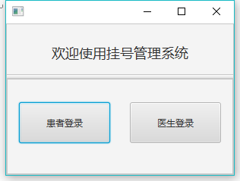
测试登陆界面：
如下图只输入不完整或者不合法存在相应提示
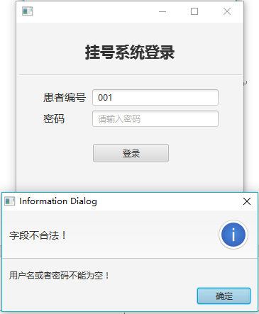

测试挂号界面：
输入内容过滤：
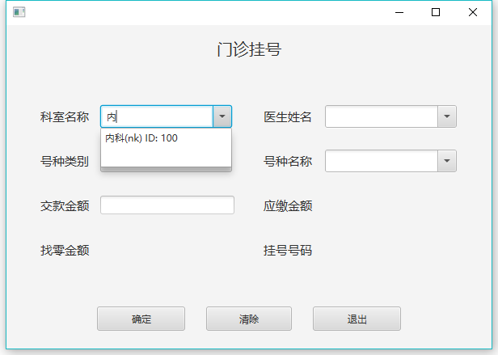
输入缩写过滤
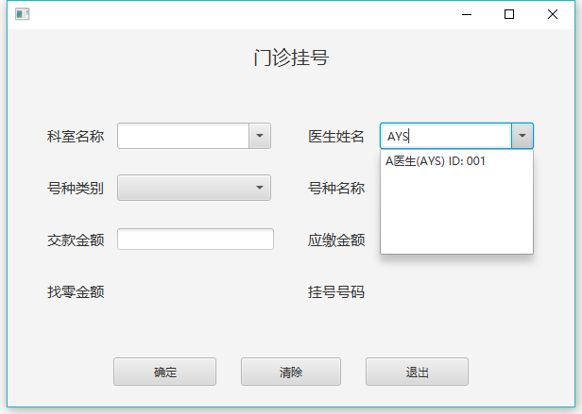
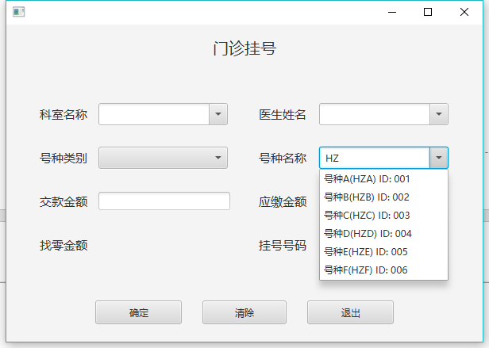
自动显示应缴金额和找零金额：
如下图，当上面四个选项选择完毕时自动显示应缴金额和账户余额，并且在确定了交款金额之后自动显示找零的金额。
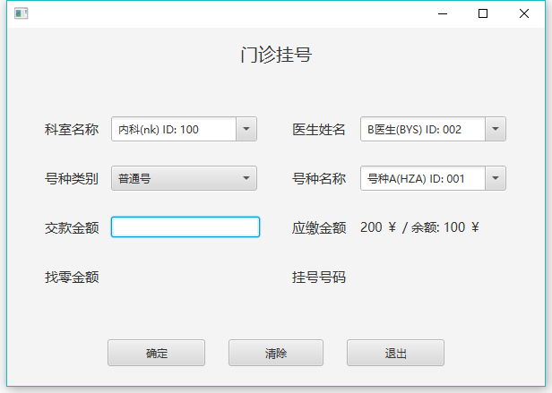
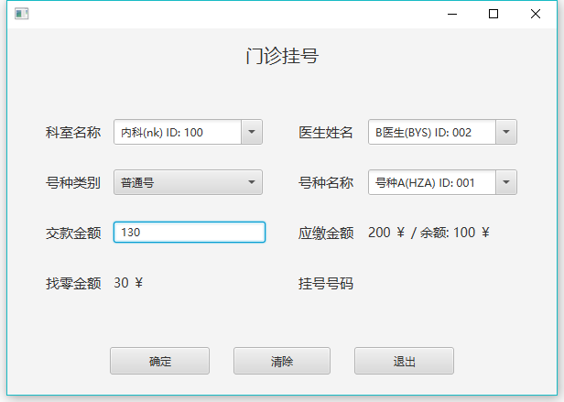

挂号行为：
挂号成功时提示挂号成功，并且返回挂号号码同时禁用确定按钮。
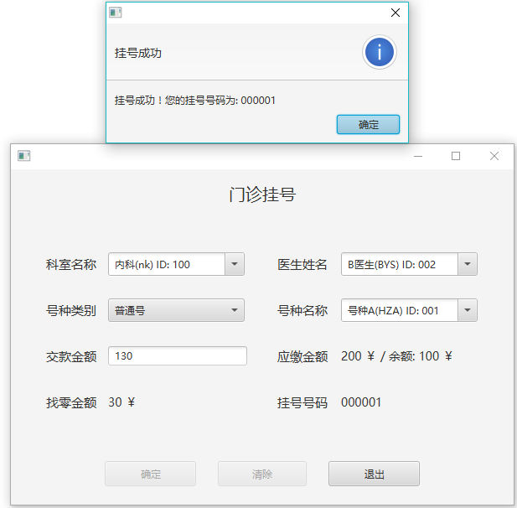
挂号失败时，提示原因，若有内容未被选择或者金额不足会直接提示：
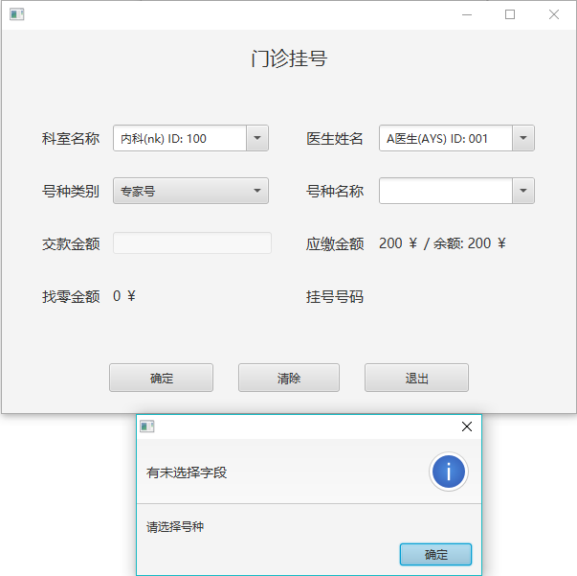
若当日上限已经用完同样提示失败
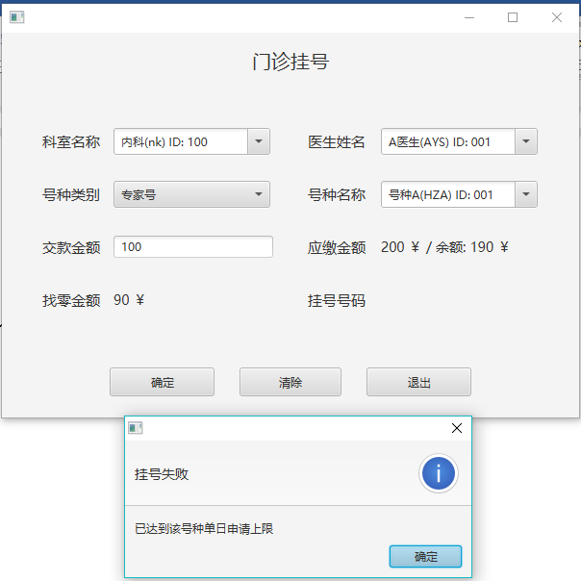
病人开支的平衡性：
可以看到对于同一个用户刚才成功挂号用完了其所有余额，这里直接提示金额不足
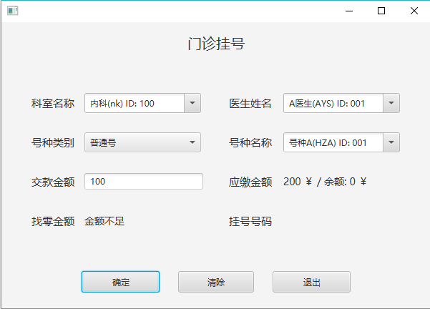
挂号的连续以及稳定性：
同时开启两个客户端争夺号码，现在数据库里只有1号挂号记录
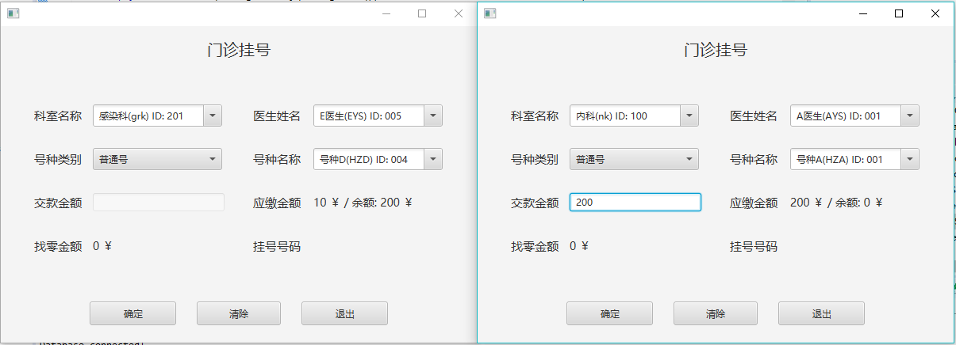
系统相应迅速且正确，分别给出了2号和三号的挂号号码
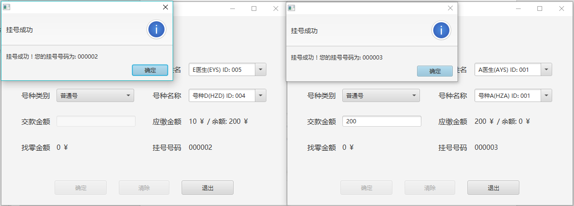

登陆医生界面
如下图可以看到自己的病人和对应的挂号时间
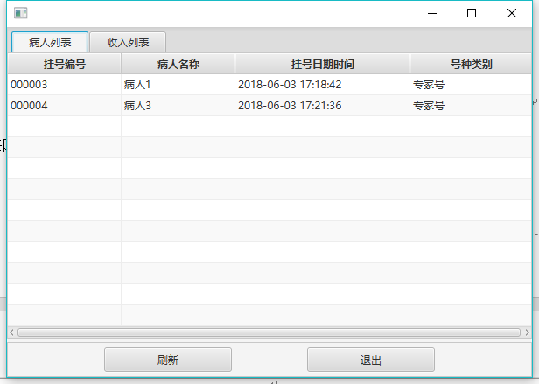
在收入列表内可以看到所有医生的收入情况，分专家号收入和普通号收入，对于没有人挂号的医生号种类别留空后面两个字段均设置为0。
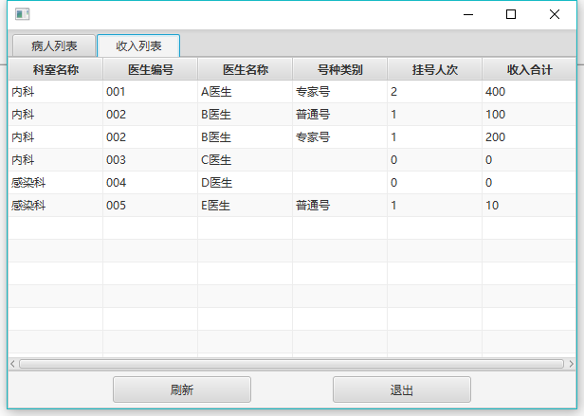
- 特点与不足
- 技术特点
主要技术特点与优势为如下四点：
- 充分利用了JAVAFX的MVC模式，简化了模块的复杂度。
- 挂号界面相对美观。而且可以根据用户输入自动调整其它补全项目的内容以保证用户选择内容的有效性。
- 利用了模型内缓存的数据让程序变的相对高效，只在输入作用域确定发生改变之后才通过查询语句更新数据。
- 医生查看统计信息界面采用存储过程语句代替程序内循环来获取所有信息，提高了效率。

- 不足和改进的建议
不足之处主要有以下几点：
- 为了简化实现，不是十分纯正的Client-Server模式，其中数据库单独作为server端仍能力有限。单独实现一个服务端有利于更好的进行数据库一致性的访问。
- 鲁棒性方面对用户输入具有一定的鲁棒性，实验假设基于数据库正确无误的情况下编写的，但对数据库可能存在的数据错误鲁棒性不强。
- 需求分析不是很详尽，完成了实验所需要的基本目标，但是系统整体无法创建新用户，无法用户充值，医生无法更改挂号状态，单独可用性不强，需要结合其它系统使用。
- 界面无法非常好的适应缩放
- 过程和体会
- 遇到的主要问题和解决方法
遇到的主要问题和对应解决方案如下所示
- 如何切换各个显示界面？
对于整个程序设置一个stage对象，每次stage中显示一个界面，所有控制器初始化的时候都初始化一个指向该stage的引用变量。每次需要转换界面时，使用stage.close()方法关闭当前stage界面，初始化并设置下一个界面，并用同一个stage初始化下一个界面的控制器。最后调用stage.show()方法显示新的界面。
- 在挂号部分如何显示名称、id、和缩写，并分别根据输入自动补全和缩写提示可能的选项？
存在的主要问题在于用名称当选项的唯一标识符的话无法处理名称相同的情况（科室中不存在这种情况，但可能会出现同名医生）。因此需要使用id作为唯一标识符。
这里由于使用了ComboBox显示的内容(名称-缩写-id连接起来的字符串)放在getitems()获得列表当中，然而我们实际上需要提交使用的时需要用到id，因而在ComboBox选择（activated）事件发生时，需要从该字符串中提取需要的id。
其次，如何相应输入区的改变进行不同的提示？这里我才用了相应键盘事件的解决方法，当键释放时，代表输入区发生了改变，此时根据输入区内容重新设置ComboBox的可选项，并弹出ComboBox的选择列表。
- 课程设计的体会
课程设计耗时一周左右（30h~40h），主要将Java课上学到的内容实践了一遍，学习使用了JavaFx的MVC设计模式，设计了程序对数据库的操作，总体来说学习到了挺多内容。

- 源码和说明
- 文件清单及其功能说明
源代码目录结构如下所示：
-JavaLab2
--src (源代码)
---MyApplication
---- DocLoginView.fxml 医生登陆界面
---- DocView.fxml 医生查看信息界面
---- UserLoginView.fxml 病人登陆界面
---- UserRegisterView.fxml 病人挂号界面
---- Welcome.fxml 选择系统界面
---- split_hide_border.css 样式1
---- split_remove_seperator.css 样式2
---- MyApplication.java 主程序
---- WelcomeController.java 选择系统界面控制器
---- LoginController.java 登陆界面控制器
---- RegisterController.java 用户挂号界面控制器
---- DocViewController.java 医生查看统计信息界面控制器
---- DocViewIncomeModel.java 医生收入模型
---- DocViewRegisterModel.java 医生挂号模型
---- SqlConnector.java 数据库连接模块

-- mysql-connector-java-8.0.11(所依赖的mysql库)

- 用户使用说明书
若需要编译运行，使用eclipse打开工程，在工程目录下修改或添加config.txt以配置本地服务器信息，config.txt中三行分别为连接数据库的url,所用的用户名和所用的密码。注意行末行首不要有空格，使用时修改:3306/后的javalab为测试用的数据库名，修改第二行第三行分别为数据库用户名和其对应密码。
实例的config.txt内容如下：
jdbc:mysql://localhost:3306/javalab?characterEncoding=utf8&useSSL=false&serverTimezone=UTC
java
password
- 源代码
界面代码和样式代码和sql文件见源代码这里仅贴上核心代码。
MyApplication.java

package MyApplication;

import javafx.application.Application;
import javafx.application.Platform;
import javafx.event.EventHandler;
import javafx.fxml.FXMLLoader;
import javafx.scene.Scene;
import javafx.scene.layout.Pane;
import javafx.stage.Stage;
import javafx.stage.WindowEvent;

public class MyApplication extends Application{

public static Stage curStage;
public SqlConnector mysql;

public static void main(String[] args) {
launch(args);
}

@Override
public void start(Stage primaryStage) {
try {
System.out.println("hello");
FXMLLoader loader = new FXMLLoader(getClass().getResource("Welcome.fxml"));
Pane root = loader.load();

WelcomeController welcomeController = loader.getController();
// welcomeController.setMyApp(this);

Scene scene = new Scene(root);
primaryStage.setScene(scene);
primaryStage.show();
curStage = primaryStage;
mysql = new SqlConnector("","","");
curStage.setOnCloseRequest(new EventHandler<WindowEvent>() {
@Override
public void handle(WindowEvent t) {
mysql.deleteView();
Platform.exit();
System.exit(0);
}
});
}catch (Exception e){
e.printStackTrace();
}
}
}

WelcomeController.java

package MyApplication;

import javafx.fxml.FXML;

import javafx.fxml.FXMLLoader;
import javafx.scene.Scene;
import javafx.scene.control.Button;
import javafx.scene.layout.Pane;
import javafx.stage.Stage;

public class WelcomeController {
@FXML private Button user, doc;

private MyApplication myApp;

public void setMyApp(MyApplication myApp, boolean isUser)
{
this.myApp = myApp;
}

public void toLogin(boolean isUser) {
try {
Stage curStage = myApp.curStage;
curStage.close();

String loginXml = isUser ? "UserLoginView.fxml" : "DocLoginView.fxml";

FXMLLoader loader;
loader = new FXMLLoader(getClass().getResource(loginXml));
Pane root = loader.load();

LoginController loginController = loader.getController();
loginController.setMyApp(this.myApp, isUser);

Scene scene = new Scene(root);
curStage.setScene(scene);
curStage.show();
}
catch (Exception e) {
e.printStackTrace();
}
}

@FXML
void onClickUser()
{
this.toLogin(true);
}

@FXML
void onClickDoc()
{
this.toLogin(false);
}
}

LoginController.java
package MyApplication;

import javafx.fxml.FXML;
import javafx.fxml.FXMLLoader;
import javafx.scene.Scene;
import javafx.scene.control.Alert;
import javafx.scene.control.PasswordField;
import javafx.scene.control.TextField;
import javafx.scene.control.Button;
import javafx.event.ActionEvent;
import javafx.scene.layout.Pane;
import javafx.stage.Stage;
//import java.awt.*;

public class LoginController{
@FXML private TextField userid;
@FXML private PasswordField userpwd;
@FXML private Button login;

private MyApplication myApp;
private boolean isUser;

public void setMyApp(MyApplication myApp, boolean isUser)
{
this.myApp = myApp;
this.isUser = isUser;
}

@FXML
public void onClick(ActionEvent e) {
System.out.println(userid.getText());
System.out.println(userpwd.getText());
String uid = userid.getText();
String pwd = userpwd.getText();
if (uid.equals("") || pwd.equals("")) {
Alert alert = new Alert(Alert.AlertType.INFORMATION);
alert.setTitle("Information Dialog");
alert.setHeaderText("字段不合法！");
alert.setContentText("用户名或者密码不能为空！");
alert.showAndWait();
}
else if (isUser && pwd.equals(SqlConnector.getUserPassword(uid))) {
userLoginSuccess(uid);
} else if (!isUser && pwd.equals(SqlConnector.getDocPassword(uid))){
docLoginSuccess(userid.getText());
} else {
Alert alert = new Alert(Alert.AlertType.INFORMATION);
alert.setTitle("Information Dialog");
alert.setHeaderText("登录失败！");
alert.setContentText("用户名不存在或密码不正确");
alert.showAndWait();
}
}

private void userLoginSuccess(String pid) {
try {
Stage curStage = myApp.curStage;
curStage.close();

FXMLLoader loader;
loader = new FXMLLoader(getClass().getResource("UserRegisterView.fxml"));
Pane root = loader.load();

RegisterController registerController = loader.getController();
registerController.setMyApp(this.myApp,pid);

Scene scene = new Scene(root);
curStage.setScene(scene);
curStage.show();
}
catch (Exception e) {
e.printStackTrace();
}
}

private void docLoginSuccess(String pid) {
try {
Stage curStage = myApp.curStage;
curStage.close();

FXMLLoader loader;
loader = new FXMLLoader(getClass().getResource("DocView.fxml"));
Pane root = loader.load();

DocViewController docViewController = loader.getController();
docViewController.setMyApp(this.myApp,pid);

Scene scene = new Scene(root);
curStage.setScene(scene);
curStage.show();
}
catch (Exception e){
e.printStackTrace();
}
}

}

RegisterController.java

package MyApplication;

import javafx.beans.value.ChangeListener;
import javafx.beans.value.ObservableValue;
import javafx.fxml.FXML;
import javafx.scene.control.*;
import javafx.scene.input.KeyCode;
import javafx.scene.input.KeyEvent;
import javafx.stage.Stage;
import javafx.util.StringConverter;

import java.util.ArrayList;
import java.util.List;

public class RegisterController {
@FXML private ComboBox officeName, docName, registerClass, registerName;
@FXML private TextField payment;
@FXML private Label payDemand, payChange, registerId;
@FXML private Button submit, clear, quit;

private MyApplication myApp;
private String pid;
private loginSqlDataConnector data;

private String showString(String x[]) {
String t = new String("");
// for (String i : x)
// t = t + " " + i;
t = x[0] + "(" + x[1] + ")"+ " ID: " + x[2];
return t;
}

public void setMyApp(MyApplication myApp, String pid)
{
this.myApp = myApp;
this.data = new loginSqlDataConnector(pid);
this.pid = pid;
this.setOfficeNameHandler();
this.setDocNameHandler();
this.setRegisterNameHandler();
payment.textProperty().addListener(new ChangeListener<String>() {
@Override
public void changed(ObservableValue<? extends String> observable, String oldValue,
String newValue) {
if (!newValue.matches("\\d*")) {
payment.setText(newValue.replaceAll("[^\\d]", ""));
}
}
});
// this.registerClass.setValue("普�?�号");
}

@FXML void onOfficeNameClicked(){
if (officeName.getValue() == null) {
officeName.getItems().clear();
for (String x[] : data.officeNameList) {
officeName.getItems().add(showString(x));
}
}
}
@FXML void onDocNameClicked(){
if (docName.getValue() == null) {
docName.getItems().clear();
for (String x[] : data.docNameList) {
docName.getItems().add(showString(x));
}
}
}
@FXML void onRegisterClassClicked(){
registerClass.getItems().clear();
registerClass.getItems().add(new String("普通号"));
if (this.data.isExpert)
registerClass.getItems().add(new String("专家号"));
}
@FXML void onRegisterNameClicked(){

if (registerName.getValue() == null) {
registerName.getItems().clear();
for (String x[] : data.registerNameList) {
registerName.getItems().add(showString(x));
}
}
}

void setOfficeNameHandler() {
// this.officeName.addEventHandler(KeyEvent.KEY_PRESSED, t -> this.officeName.hide());
this.officeName.addEventHandler(KeyEvent.KEY_RELEASED, t -> {
String val = officeName.getEditor().getText();
if (t.getCode() == KeyCode.ESCAPE)
officeName.hide();
else
officeName.show();
if (!t.getCode().isDigitKey() && !t.getCode().isLetterKey() &&
t.getCode() != KeyCode.BACK_SPACE) return;

officeName.getItems().clear();
for (String[] x : this.data.officeNameList) {
if (x[0].startsWith(val) || x[1].toLowerCase().startsWith(val.toLowerCase()))
officeName.getItems().add(showString(x));
}
// if val is cleared reinsert
val = officeName.getEditor().getText();
if (val.equals("")) {
officeName.getItems().clear();
for (String x[] : data.officeNameList) {
officeName.getItems().add(showString(x));
}
}
});
}

@FXML void onOfficeNameSelected(){
// if it's not a valid option clear the input
if (!officeName.getItems().contains(officeName.getEditor().getText())) {
officeName.setValue(null);
return;
}
String choice = officeName.getEditor().getText();
String id = choice.substring(choice.lastIndexOf(" ")+1);
// System.out.println("Choice is: " + choice + " Id is: " + id);
data.officeId = id;
data.registerNameId = "";
data.docId = "";
registerName.setValue(null);
docName.setValue(null);
registerClass.setValue(null);
data.update();
}

void setDocNameHandler(){
// this.docName.addEventHandler(KeyEvent.KEY_PRESSED, t -> this.docName.hide());
this.docName.addEventHandler(KeyEvent.KEY_RELEASED, t -> {
String val = docName.getEditor().getText();
if (t.getCode() == KeyCode.ESCAPE)
docName.hide();
else
docName.show();
if (!t.getCode().isDigitKey() && !t.getCode().isLetterKey() &&
t.getCode() != KeyCode.BACK_SPACE) return;

docName.getItems().clear();
for (String x[] : this.data.docNameList) {
if(x[0].startsWith(val) || x[1].toLowerCase().startsWith(val.toLowerCase()))
docName.getItems().add(showString(x));
}
// if val is cleared reinsert
val = docName.getEditor().getText();
if (val.equals("")) {
docName.getItems().clear();
for (String x[] : data.docNameList) {
docName.getItems().add(showString(x));
}
}
});
}

@FXML void onDocNameSelected(){
if (!docName.getItems().contains(docName.getEditor().getText())) {
docName.setValue(null);
return;
}
String choice = docName.getEditor().getText();
String id = choice.substring(choice.lastIndexOf(" ")+1);
data.docId = id;
registerClass.setValue(null);
data.update();
}

@FXML void onRegisterClassSelected(){
if (registerClass.getValue() == null) return;
System.out.println(registerClass.getValue().toString());
if (registerClass.getValue().toString().equals("专家号"))
data.isExpertClass = true;
else
data.isExpertClass = false;
data.registerNameId = "";
registerName.setValue(null);
data.update();
}

void setRegisterNameHandler(){
// this.registerName.addEventHandler(KeyEvent.KEY_PRESSED, t -> this.registerName.hide());
this.registerName.addEventHandler(KeyEvent.KEY_RELEASED, t -> {
String val = registerName.getEditor().getText();
if (t.getCode() == KeyCode.ESCAPE )
registerName.hide();
else
registerName.show();
if (!t.getCode().isDigitKey() && !t.getCode().isLetterKey() &&
t.getCode() != KeyCode.BACK_SPACE) return;

registerName.getItems().clear();
for (String x[] : this.data.registerNameList) {
if(x[0].startsWith(val) || x[1].toLowerCase().startsWith(val.toLowerCase()))
registerName.getItems().add(showString(x));
}
// if val is cleared reinsert
val = registerName.getEditor().getText();
if (val.equals("")) {
registerName.getItems().clear();
for (String x[] : data.registerNameList) {
registerName.getItems().add(showString(x));
}
}
});
}

@FXML void onRegisterNameSelected(){
if (!registerName.getItems().contains(registerName.getEditor().getText())) {
registerName.setValue(null);
return;
}
String choice = registerName.getEditor().getText();
String id = choice.substring(choice.lastIndexOf(" ")+1);
data.registerNameId = id;
payDemand.setText(String.valueOf(data.getfee()) + " ￥ / 余额: " + data.balance + " ￥");
if (data.fee <= data.balance) {
payment.setDisable(true);
payChange.setText("0 ￥");
}
else {
payment.setDisable(false);
}
}

@FXML void onPaymentEntered() {
System.out.println("payment: " + payment.getText());
if (!payment.getText().equals("")) {
data.payment = Integer.parseInt(payment.getText());
if (data.balance + data.payment >= data.fee)
payChange.setText(String.valueOf(data.balance - data.fee >= 0 ?
0 : data.balance + data.payment - data.fee) + " ￥ ");
else
payChange.setText("金额不足");
}
}

@FXML void onClear() {
officeName.setValue(null);
docName.setValue(null);
registerClass.setValue(null);
registerName.setValue(null);
payment.setText("");
payDemand.setText("");
payChange.setText("");
data.officeId = data.docId = data.registerNameId = "";
data.payment = 0; data.fee = 0;
}

@FXML void onQuit() {
Stage curStage = this.myApp.curStage;
curStage.close();
}

@FXML void onRegister() {
onPaymentEntered();
String title = null,context = null,id = null;
title = "有未选择字段";
if (data.officeId.equals("")) context = "请选择科室";
else if (data.docId.equals("")) context = "请选择医生";
else if (data.registerNameId.equals("")) context = "请选择号种";
else if (data.balance+data.payment < data.fee) context = "金额不足";
else {
String[] msg = new String[2];
if (data.register(msg)) {
id = msg[1];
title = "挂号成功";
registerId.setText(id);
submit.setDisable(true);
clear.setDisable(true);
}
else{
title = "挂号失败";
}
context = msg[0];
}
Alert alert = new Alert(Alert.AlertType.INFORMATION);
alert.setTitle("");
alert.setHeaderText(title);
alert.setContentText(context);

alert.showAndWait();

}
}

class loginSqlDataConnector{
private String pid;
public List<String[]> officeNameList, docNameList, registerNameList;
public boolean isExpert, isExpertClass;
public String officeId, docId, registerNameId;
public int payment ,fee, balance;

public loginSqlDataConnector(String pid) {
this.pid = pid;
officeNameList = new ArrayList<String[]>();
docNameList = new ArrayList<String[]>();
registerNameList = new ArrayList<String[]>();
officeId = "";
docId = "";
registerNameId = "";
this.balance = SqlConnector.getUserBalance(pid);
update();
}

public void update(){
officeNameList.clear();
docNameList.clear();
registerNameList.clear();
SqlConnector.getOfficeName(officeNameList);
SqlConnector.getDocName(officeId,docNameList);
SqlConnector.getRegisterName(officeId,isExpertClass,registerNameList);
this.isExpert = SqlConnector.isExpert(docId);
}

public int getfee(){
for (String[] x : registerNameList) {
if (x[2].equals(registerNameId)) {
this.fee = Integer.parseInt(x[3]);
break;
}
}
return this.fee;
}

public boolean register(String[] args) {

int uplimit = SqlConnector.getRegUplimit(registerNameId);
int curAmount = SqlConnector.getRegCurAmount(registerNameId);
if (curAmount >= uplimit) {
args[0] = "已达到该号种单日申请上限";
} else {
args[1] = SqlConnector.register(pid,docId,registerNameId,curAmount,fee);
if (args[1] != null) {
args[0] = "挂号成功！您的挂号号码为: " + args[1];
// System.out.println(msg);
SqlConnector.updateUserBanlance(this.pid, Math.max(this.balance-this.fee, 0));
return true;
}
}
return false;
}
}

DocViewController.java

package MyApplication;

import javafx.beans.value.ObservableValue;
import javafx.collections.FXCollections;
import javafx.fxml.FXML;
import javafx.scene.control.Button;
import javafx.scene.control.TableColumn;
import javafx.scene.control.TableView;
import javafx.stage.Stage;
import javafx.util.Callback;

import java.util.ArrayList;
import java.util.List;

public class DocViewController {
private MyApplication myApp;
private String docId;
@FXML public TableView patientTable, incomeTable;
@FXML public TableColumn <DocViewRegisterModel,String> patient_regid, patient_name, patient_date, patient_cat;
@FXML public TableColumn <DocViewIncomeModel, String> income_dep, income_docid, income_docname, income_cat, income_num, income_fee;
@FXML public Button refresh , exit;

public void setMyApp(MyApplication myApp, String docid)
{
this.myApp = myApp;
this.docId = docid;
patient_regid.setCellValueFactory(
new Callback<TableColumn.CellDataFeatures<DocViewRegisterModel, String>, ObservableValue<String>>() {
public ObservableValue<String> call(TableColumn.CellDataFeatures<DocViewRegisterModel, String> p) {
// p.getValue() returns the Person instance for a particular TableView row
return p.getValue().regid();
}
}
);
patient_name.setCellValueFactory(
new Callback<TableColumn.CellDataFeatures<DocViewRegisterModel, String>, ObservableValue<String>>() {
public ObservableValue<String> call(TableColumn.CellDataFeatures<DocViewRegisterModel, String> p) {
// p.getValue() returns the Person instance for a particular TableView row
return p.getValue().name();
}
}
);
patient_date.setCellValueFactory(
new Callback<TableColumn.CellDataFeatures<DocViewRegisterModel, String>, ObservableValue<String>>() {
public ObservableValue<String> call(TableColumn.CellDataFeatures<DocViewRegisterModel, String> p) {
// p.getValue() returns the Person instance for a particular TableView row
return p.getValue().date();
}
}
);
patient_cat.setCellValueFactory(
new Callback<TableColumn.CellDataFeatures<DocViewRegisterModel, String>, ObservableValue<String>>() {
public ObservableValue<String> call(TableColumn.CellDataFeatures<DocViewRegisterModel, String> p) {
// p.getValue() returns the Person instance for a particular TableView row
return p.getValue().cat();
}
}
);

income_dep.setCellValueFactory(
new Callback<TableColumn.CellDataFeatures<DocViewIncomeModel, String>, ObservableValue<String>>() {
public ObservableValue<String> call(TableColumn.CellDataFeatures<DocViewIncomeModel, String> p) {
// p.getValue() returns the Person instance for a particular TableView row
return p.getValue().dep();
}
}
);
income_docid.setCellValueFactory(
new Callback<TableColumn.CellDataFeatures<DocViewIncomeModel, String>, ObservableValue<String>>() {
public ObservableValue<String> call(TableColumn.CellDataFeatures<DocViewIncomeModel, String> p) {
// p.getValue() returns the Person instance for a particular TableView row
return p.getValue().docid();
}
}
);
income_docname.setCellValueFactory(
new Callback<TableColumn.CellDataFeatures<DocViewIncomeModel, String>, ObservableValue<String>>() {
public ObservableValue<String> call(TableColumn.CellDataFeatures<DocViewIncomeModel, String> p) {
// p.getValue() returns the Person instance for a particular TableView row
return p.getValue().docname();
}
}
);
income_cat.setCellValueFactory(
new Callback<TableColumn.CellDataFeatures<DocViewIncomeModel, String>, ObservableValue<String>>() {
public ObservableValue<String> call(TableColumn.CellDataFeatures<DocViewIncomeModel, String> p) {
// p.getValue() returns the Person instance for a particular TableView row
return p.getValue().cat();
}
}
);
income_num.setCellValueFactory(
new Callback<TableColumn.CellDataFeatures<DocViewIncomeModel, String>, ObservableValue<String>>() {
public ObservableValue<String> call(TableColumn.CellDataFeatures<DocViewIncomeModel, String> p) {
// p.getValue() returns the Person instance for a particular TableView row
return p.getValue().num();
}
}
);
income_fee.setCellValueFactory(
new Callback<TableColumn.CellDataFeatures<DocViewIncomeModel, String>, ObservableValue<String>>() {
public ObservableValue<String> call(TableColumn.CellDataFeatures<DocViewIncomeModel, String> p) {
// p.getValue() returns the Person instance for a particular TableView row
return p.getValue().fee();
}
}
);
reset();
}

void reset()
{
List x = new ArrayList();
SqlConnector.getPatientList(this.docId,x);
patientTable.setItems(FXCollections.observableList(x));
List y = new ArrayList();
SqlConnector.getDocIncome(y);
incomeTable.setItems(FXCollections.observableList(y));
}

@FXML void onRefresh() {

}

@FXML void onExit() {
Stage curStage = this.myApp.curStage;
curStage.close();
}
}

DocViewIncomeModel.java

package MyApplication;

import javafx.beans.property.SimpleStringProperty;

public class DocViewIncomeModel {
private final SimpleStringProperty income_dep, income_docid, income_docname, income_cat, income_num, income_fee;

public DocViewIncomeModel(String income_dep,String income_docid,String income_docname,String income_cat,String income_num,String income_fee) {
this.income_dep = new SimpleStringProperty(income_dep);
this.income_docid = new SimpleStringProperty(income_docid);
this.income_docname = new SimpleStringProperty(income_docname);
this.income_cat = new SimpleStringProperty(income_cat);
this.income_num = new SimpleStringProperty(income_num);
this.income_fee = new SimpleStringProperty(income_fee);
}

public SimpleStringProperty dep() {
return this.income_dep;
}
public SimpleStringProperty docid() {
return this.income_docid;
}
public SimpleStringProperty docname() {
return this.income_docname;
}
public SimpleStringProperty cat() {
return this.income_cat;
}
public SimpleStringProperty num() {
return this.income_num;
}
public SimpleStringProperty fee() {
return this.income_fee;
}

}

DocViewRegisterModel.java

package MyApplication;

import javafx.beans.property.SimpleStringProperty;

public class DocViewRegisterModel {
private final SimpleStringProperty patient_regid;
private final SimpleStringProperty patient_name;
private final SimpleStringProperty patient_date;
private final SimpleStringProperty patient_cat;

public DocViewRegisterModel(String patient_regid, String patient_name, String patient_date, String patient_cat) {
this.patient_regid = new SimpleStringProperty(patient_regid);
this.patient_name = new SimpleStringProperty(patient_name);
this.patient_date = new SimpleStringProperty(patient_date);
this.patient_cat = new SimpleStringProperty(patient_cat);
}

public SimpleStringProperty regid() {
return patient_regid;
}

public SimpleStringProperty name() {
return patient_name;
}

public SimpleStringProperty date() {
return patient_date;
}

public SimpleStringProperty cat() {
return patient_cat;
}

}

SqlConnector.java

package MyApplication;

import java.sql.*;
import java.util.List;

public class SqlConnector {
static private Connection connection;
static private String sql, id, name, bref;
static private Statement stmt;
static private ResultSet res;

public SqlConnector(String nurl, String nUserName, String Password){
String url = "jdbc:mysql://localhost:3306/javalab?characterEncoding=utf8&useSSL=false&serverTimezone=UTC";
String username = "root";
String password = "li83916386";

System.out.println("Connecting database...");
try {
this.connection = DriverManager.getConnection(url, username, password);
System.out.println("Database connected!");
sql = "create view income_view as select doctor.docid,register_category.speciallist, count(*) as num, sum(register.reg_fee) as fee " +
"from register join register_category on register_category.catid = register.catid right join doctor on register.docid = doctor.docid " +
"group by doctor.docid, speciallist;";
stmt = connection.createStatement();
stmt.execute(sql);
System.out.println("Income view created!");
stmt.close();
}
catch (SQLSyntaxErrorException e){
System.out.println("Income view exist!");
}
catch(SQLException e)
{
throw new IllegalStateException("Cannot connect the database!", e);
}
}

static public void getOfficeName(List<String[]> ans) {
try {
stmt = connection.createStatement();
sql = new String("SELECT * FROM department;");
// new String("select department.* from department join doctor on department.depid = doctor.depid where doctor.id=\""+docId+"\";");
res = stmt.executeQuery(sql);
while (res.next()) {
id = res.getString("depid");
name = res.getString("name");
bref = res.getString("py");
ans.add(new String[]{name,bref,id});
}
stmt.close();
} catch(SQLException se){
// 处理 JDBC 错误
se.printStackTrace();
}
}

static public void getDocName(String officeId, List<String[]> ans) {
try {
stmt = connection.createStatement();
sql = officeId.equals("") ? new String("SELECT * FROM doctor;") :
new String("select * from doctor where depid = \""+ officeId +"\";");
res = stmt.executeQuery(sql);
while (res.next()) {
id = res.getString("docid");
name = res.getString("name");
bref = res.getString("py");
ans.add(new String[]{name,bref,id});
}
stmt.close();
} catch(SQLException se){
// 处理 JDBC 错误
se.printStackTrace();
}
}

static public boolean isExpert(String docid){
try {
stmt = connection.createStatement();
sql = "select speciallist from doctor where docid = \"" + docid + "\";";
res = stmt.executeQuery(sql);
if (!res.next()) {
stmt.close();
return true;
}
else {
boolean expert = res.getBoolean("speciallist");
stmt.close();
return expert;
}
} catch(SQLException se){
// 处理 JDBC 错误
se.printStackTrace();
}
return true;
}

static public void getRegisterName(String depid, boolean isExpertClass, List<String[]> ans) {
int fee;
try {
stmt = connection.createStatement();
sql = depid.equals("")? "select * from register_category":
isExpertClass ? "select * from register_category where speciallist = true and depid = \""+ depid + "\";":
"select * from register_category where depid = \""+ depid + "\";";
res = stmt.executeQuery(sql);
while (res.next()) {
id = res.getString("catid");
name = res.getString("name");
bref = res.getString("py");
fee = res.getInt("reg_fee");
ans.add(new String[]{name,bref,id,String.valueOf(fee)});
}
stmt.close();
} catch(SQLException se){
// 处理 JDBC 错误
se.printStackTrace();
}
}

static public int getUserBalance(String pid){
int balance = 0;
try {
stmt = connection.createStatement();
sql = "select * from patient where pid= \"" + pid + "\";";
res = stmt.executeQuery(sql);
if (!res.next())
balance = 0;
else
balance = res.getInt("balance");
stmt.close();
} catch(SQLException se){
// 处理 JDBC 错误
se.printStackTrace();
}
return balance;
}

static public String getUserPassword(String pid){
String pwd = "";
try {
stmt = connection.createStatement();
sql = "select * from patient where pid = \"" + pid + "\";";
res = stmt.executeQuery(sql);
if (!res.next())
pwd = "";
else
pwd = res.getString("password");
stmt.close();
} catch(SQLException se){
// 处理 JDBC 错误
se.printStackTrace();
}
return pwd;
}

static public String getDocPassword(String docid){
String pwd = "";
try {
stmt = connection.createStatement();
sql = "select * from doctor where docid = \"" + docid + "\";";
res = stmt.executeQuery(sql);
if (!res.next())
pwd = "";
else
pwd = res.getString("password");
stmt.close();
} catch(SQLException se){
// 处理 JDBC 错误
se.printStackTrace();
}
return pwd;
}

static public int getRegUplimit(String catid) {
int upLimit;
try {
stmt = connection.createStatement();

sql = "select max_reg_number from register_category where catid = \"" + catid + "\";";
res = stmt.executeQuery(sql);
if (!res.next()) return -1;
else upLimit = res.getInt(1);
stmt.close();
return upLimit;
} catch(SQLException se){
// 处理 JDBC 错误
se.printStackTrace();
}
return -1;
}

static public int getRegCurAmount(String catid){
int curAmount;
try {
stmt = connection.createStatement();

sql = "select count(*) from register where to_days(reg_datetime) = to_days(now()) and unreg = false and catid = \""
+ catid + "\";";
res = stmt.executeQuery(sql);
res.next();
curAmount = res.getInt(1);
stmt.close();
return curAmount;
} catch(SQLException se){
// 处理 JDBC 错误
se.printStackTrace();
}
return -1;
}

static public String register(String pid, String docid, String catid, int curRegAmount, int reg_fee) {
int nxtId;
String reg_id;
try {
stmt = connection.createStatement();

sql = "select max(reg_id) from register;";
res = stmt.executeQuery(sql);
res.next();
if ( res.getString(1) == null)
nxtId = 1;
else
nxtId = Integer.parseInt(res.getString(1)) + 1;

reg_id = String.format("%06d", nxtId);
sql = "insert into register values(\"" + reg_id + "\",\"" + catid + "\",\"" + docid + "\",\"" + pid + "\","
+ String.valueOf(curRegAmount) + ",FALSE," + String.valueOf(reg_fee) + ", NOW());";
System.out.println(sql);
stmt.execute(sql);
stmt.close();
return reg_id;
} catch(SQLException se){
// 处理 JDBC 错误
se.printStackTrace();
}
return null;
}

static public void updateUserBanlance(String pid,int balance) {
try {
stmt = connection.createStatement();
sql = "update patient set balance = " + balance + " where pid = \"" + pid + "\";";
System.out.println(sql);
stmt.execute(sql);
stmt.close();
} catch(SQLException se){
// 处理 JDBC 错误
se.printStackTrace();
}
}

static public void getDocIncome(List ans) {
try {
stmt = connection.createStatement();
sql = "select income_view.*, doctor.name as docname ,department.name as depname " +
"from doctor join department on doctor.depid = department.depid join income_view on income_view.docid = doctor.docid";
res = stmt.executeQuery(sql);
String offName, docId, docName, isSpecial, num, income;
while (res.next()) {
offName = res.getString("depname");
docId = res.getString("docid");
docName = res.getString("docname");
isSpecial = res.getBoolean("speciallist") ? "专家号" : "普通号";
num = String.valueOf(res.getInt("num"));
income = String.valueOf(res.getInt("fee"));
if (income.equals("0")) {
num = "0";
isSpecial = " ";
}
ans.add(new DocViewIncomeModel(offName, docId, docName, isSpecial, num, income));
}
stmt.close();
} catch(SQLException se){
// 处理 JDBC 错误
se.printStackTrace();
}
}

static public void getPatientList(String docid, List ans){
try {
stmt = connection.createStatement();
sql = "select register.reg_id, patient.name, register.reg_datetime, register_category.speciallist " +
"from register join patient on register.pid = patient.pid join register_category on register.catid = register_category.catid" +
" where register.docid = \"" + docid + "\";";
res = stmt.executeQuery(sql);
String regid, patientname, regdate, isSpecial;
while (res.next()) {
regid = res.getString("reg_id");
patientname = res.getString("name");
regdate = res.getString("reg_datetime");
isSpecial = res.getBoolean("speciallist") ? "专家号" : "普通号";
ans.add(new DocViewRegisterModel(regid, patientname, regdate, isSpecial));
}
stmt.close();
} catch(SQLException se){
// 处理 JDBC 错误
se.printStackTrace();
}
}

static public void deleteView() {
try {
String sql = "drop view income_view;";
stmt = connection.createStatement();
stmt.execute(sql);
System.out.println("Delete View!");
stmt.close();
}
catch(SQLException se){
// 处理 JDBC 错误
se.printStackTrace();
}
}

// @Override
// protected void finalize() throws Throwable {
// super.finalize();
// }
}

